# 软件执行手册

（以下截图均来自真机调试，非概念图 手机型号：小米8SE MIUI 11.0.3|稳定版）

## 1、软件下载安装

下载安装软件包app.apk 安装成功后在手机上找到app图标，代表成功下载。

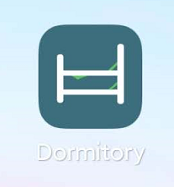

## 2、登录

此软件分为学生端和管理端，二者的账号均无需注册，直接导入数据库，学生端账号为自身学号，管理端账号为工号，密码均为初始默认密码。

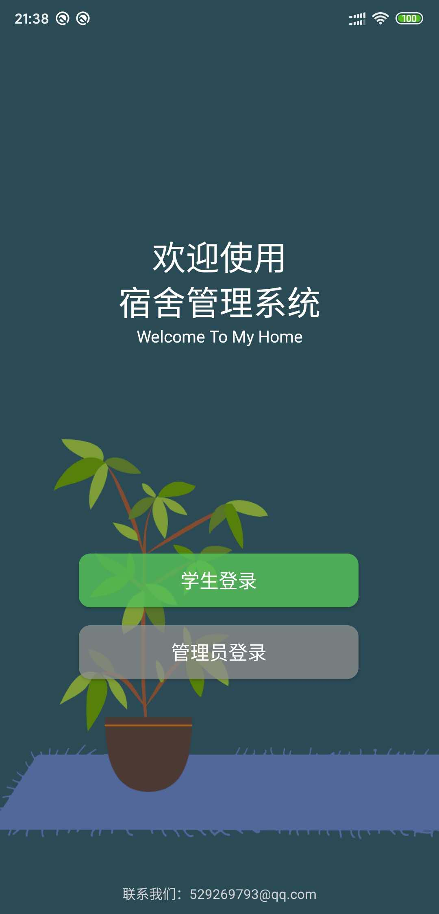

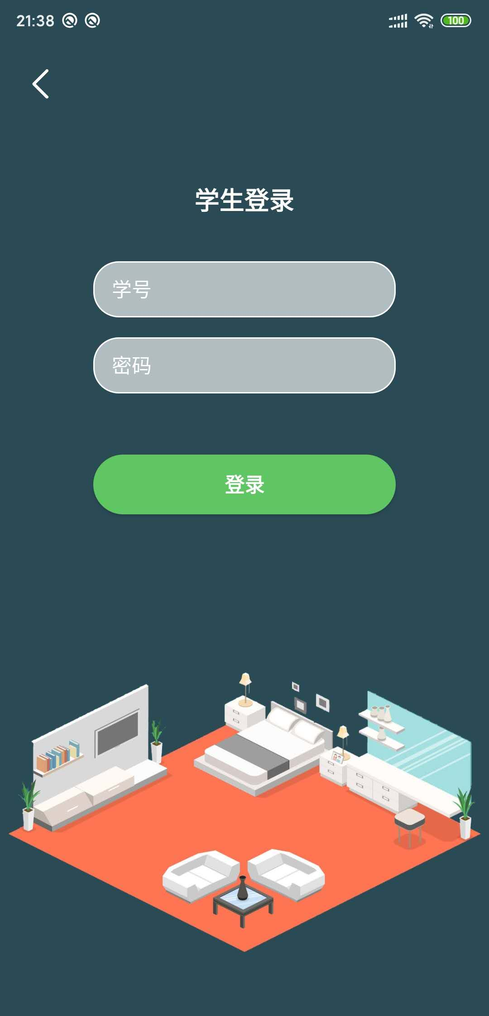 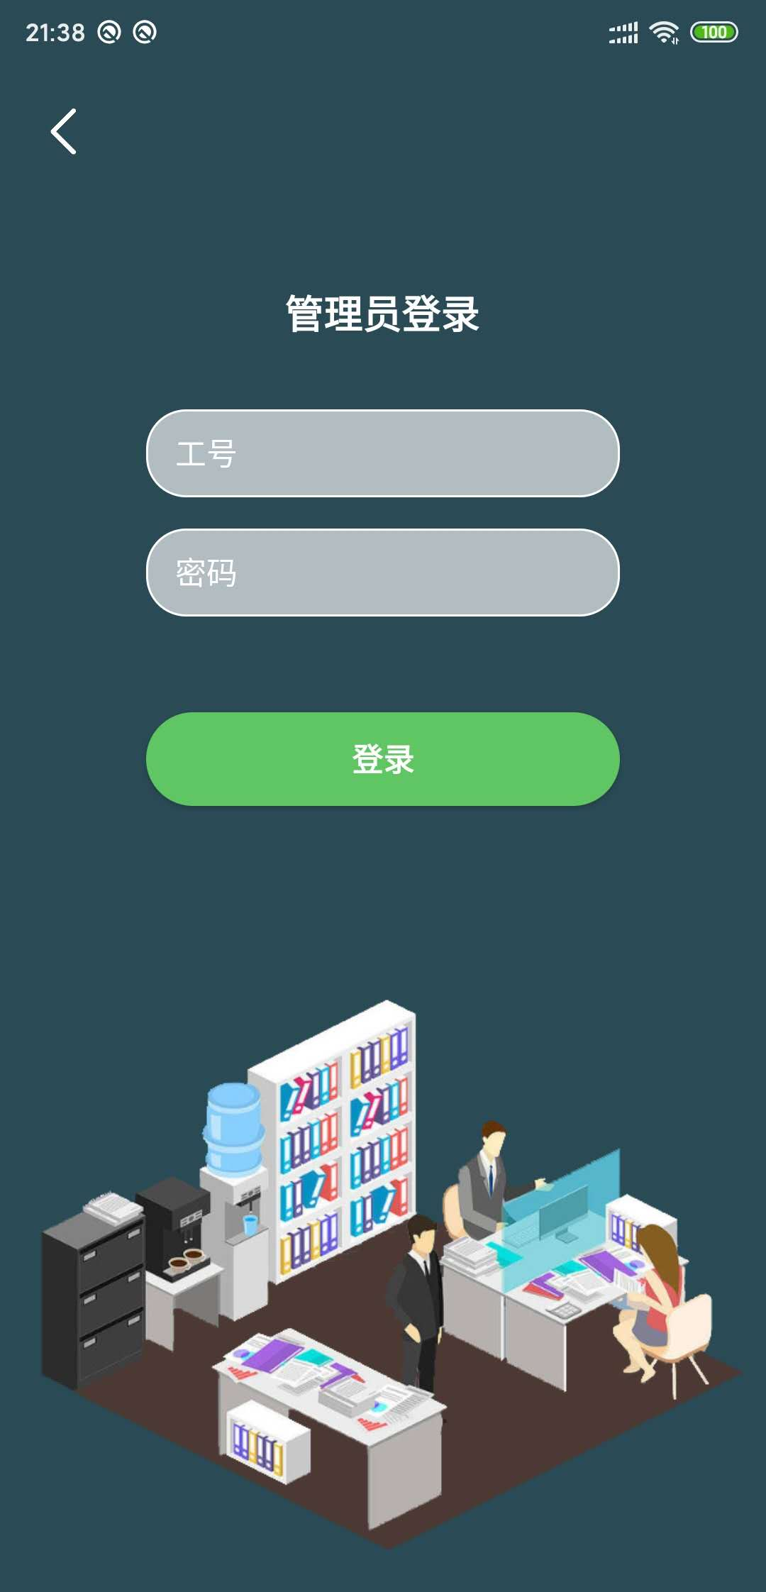

## 3、学生端页面介绍

学生端主页有三个分页，分别是主功能页面、通知页面和个人页面。

主功能页面：

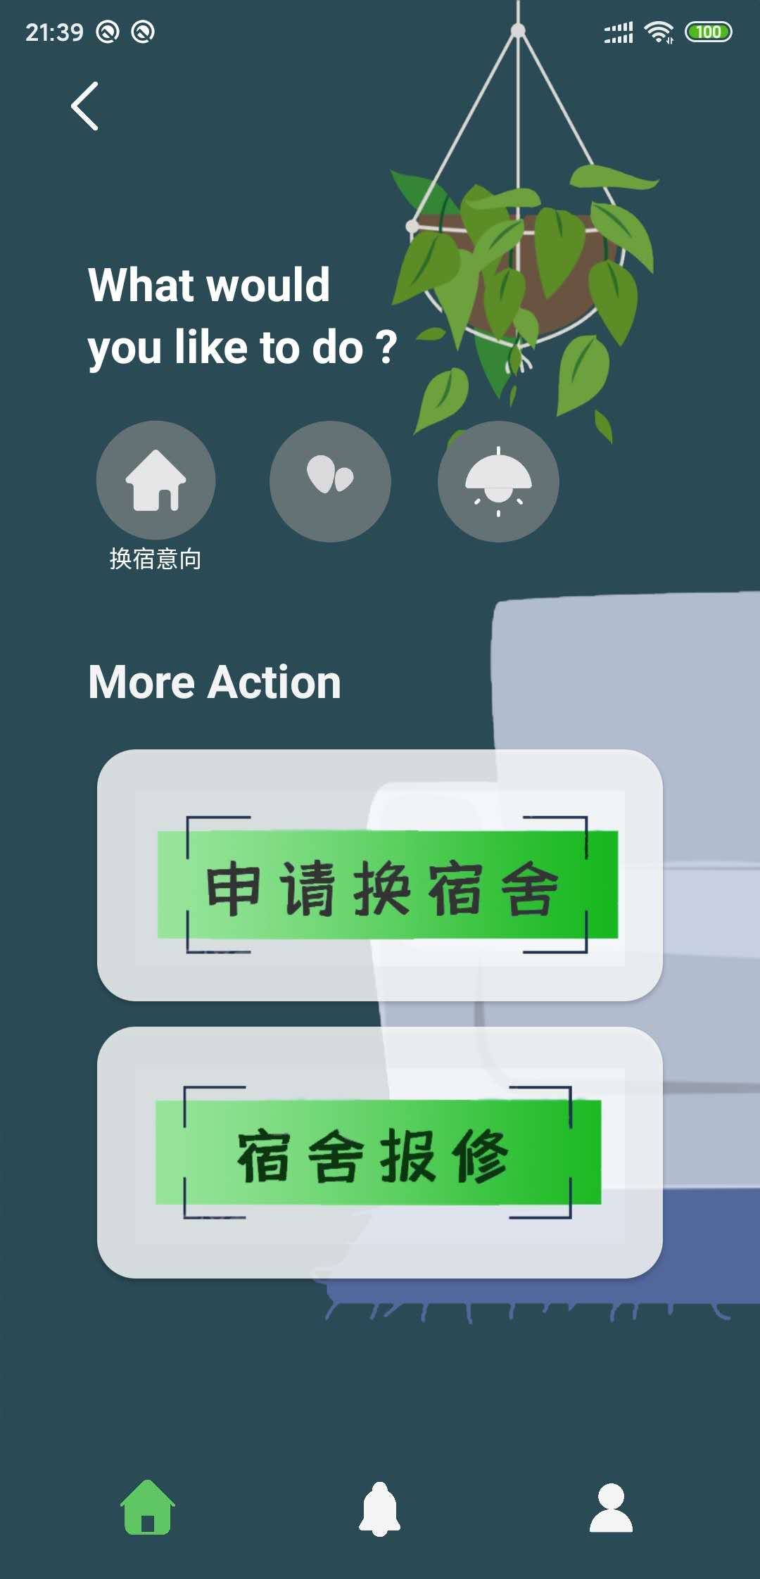

通知页面和个人页面：

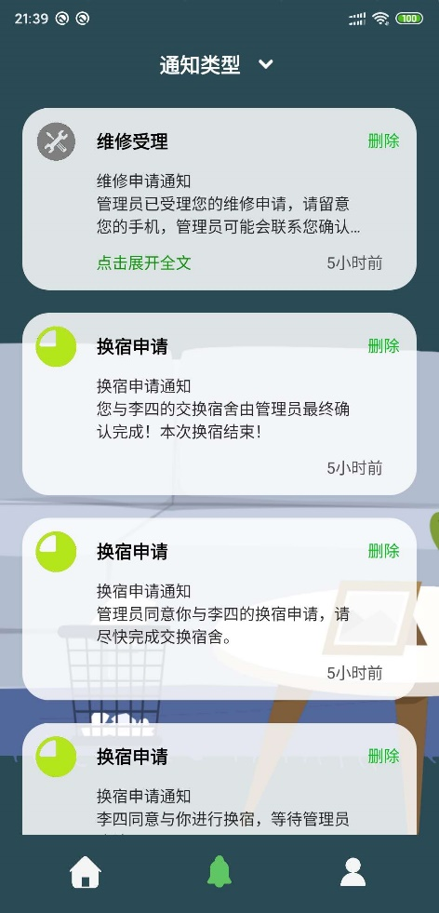 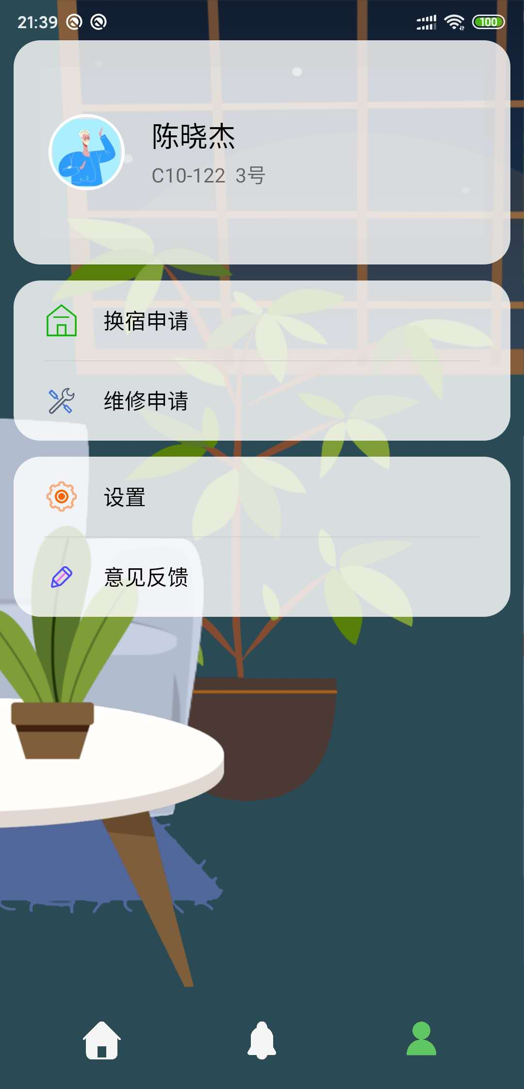

### 3.1主功能页面

主功能页面可进行3个事项的操作，分别是更改换宿意向、申请换宿舍以及宿舍报修。

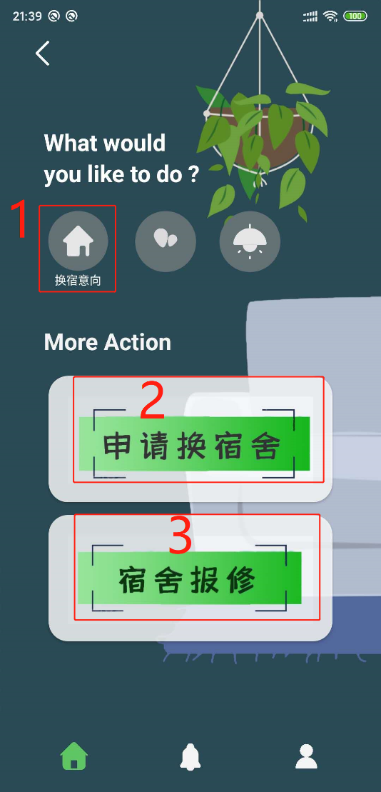

更改换宿意向：

每个学生的默认状态为未开启换宿意向，这意味着别人无法对自己发出换宿舍的申请，当开启换宿意向按钮后才有可能收到来自他人的换宿舍申请，为了避免状态的反复更改，我们规定换宿意向每天只能改变一次。

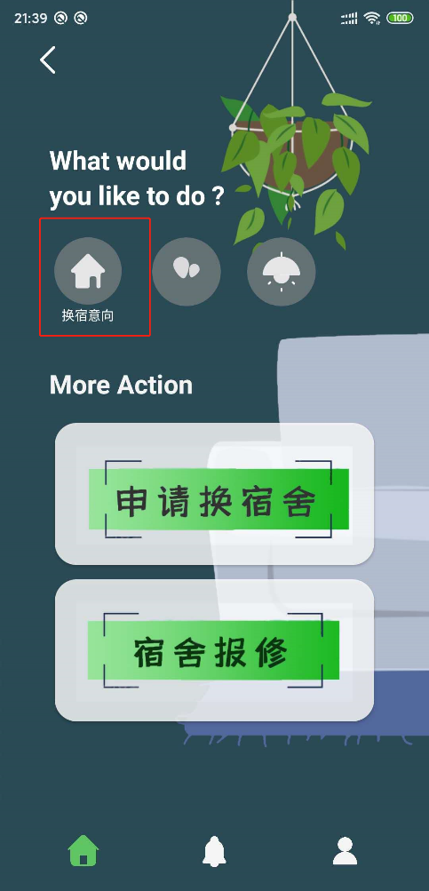 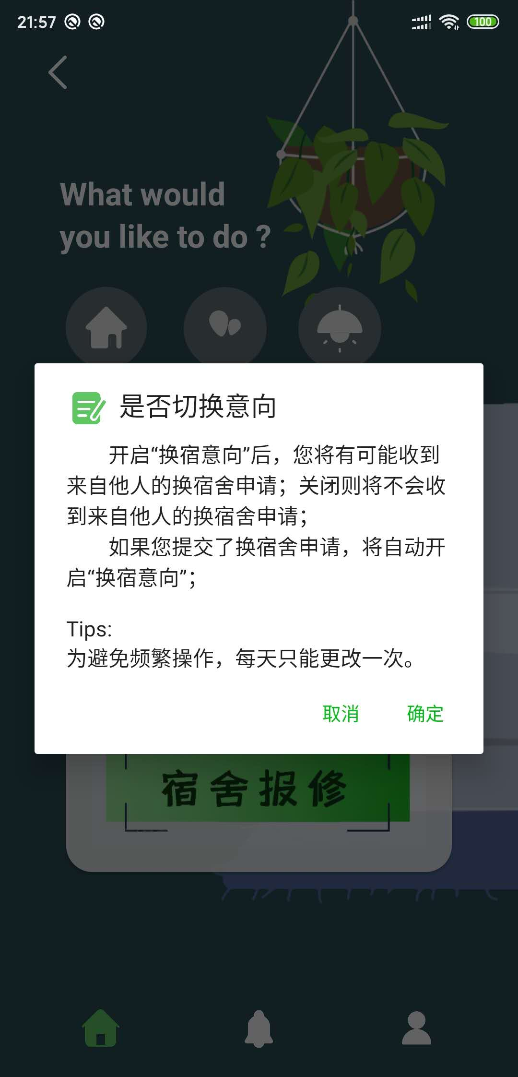

申请换宿舍：

此页面会显示本人的现住信息，同时，可根据自己的喜好进行目标宿舍的筛选，只有开启换宿意向并且符合筛选条件的宿舍才会出现在筛选结果中，若本人对他人提出换宿申请或者他人对本人提出换宿申请，则在此事件处理完成之前本人无法查看筛选结果，换宿功能详细流程请看下面关于功能的介绍。

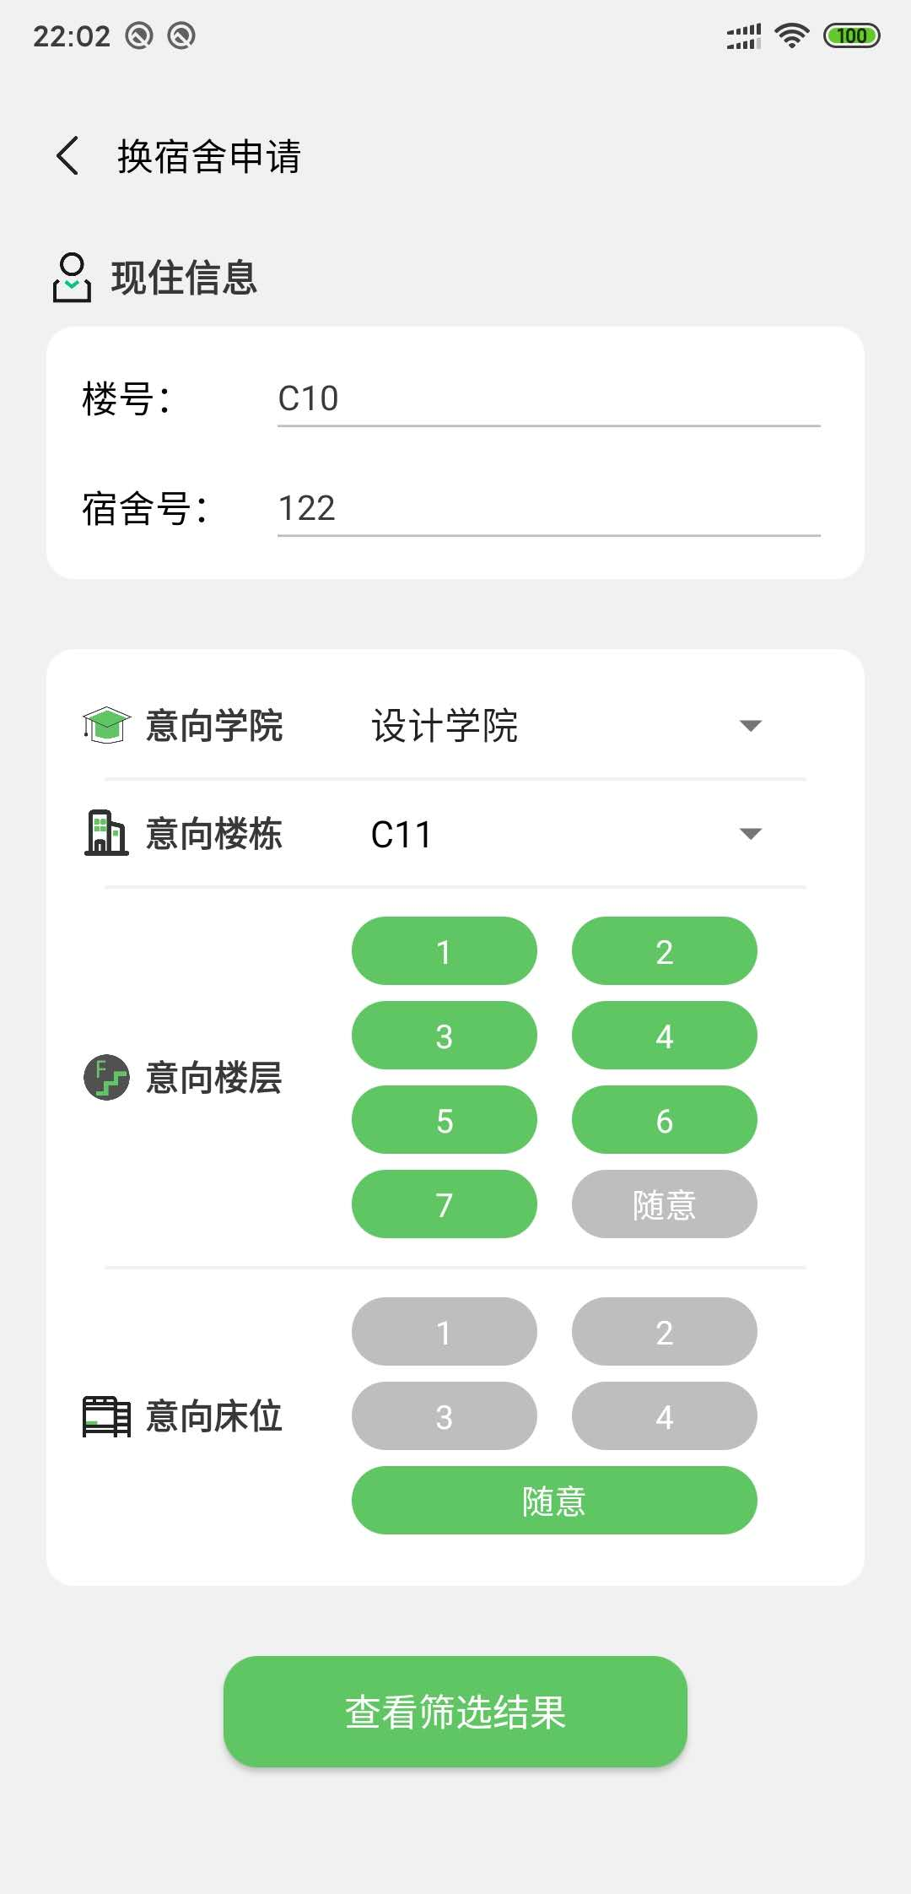 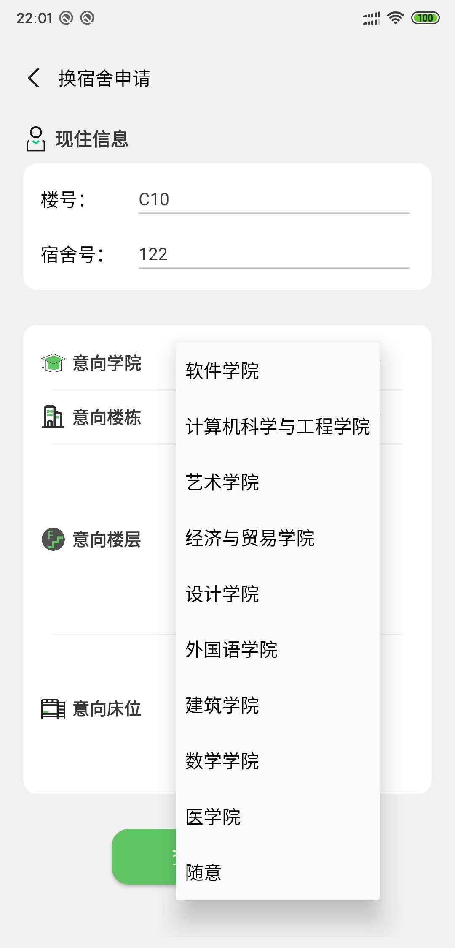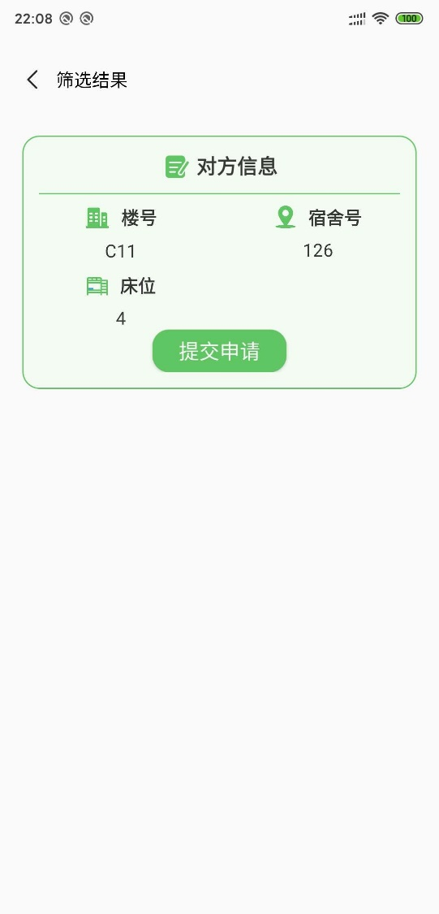 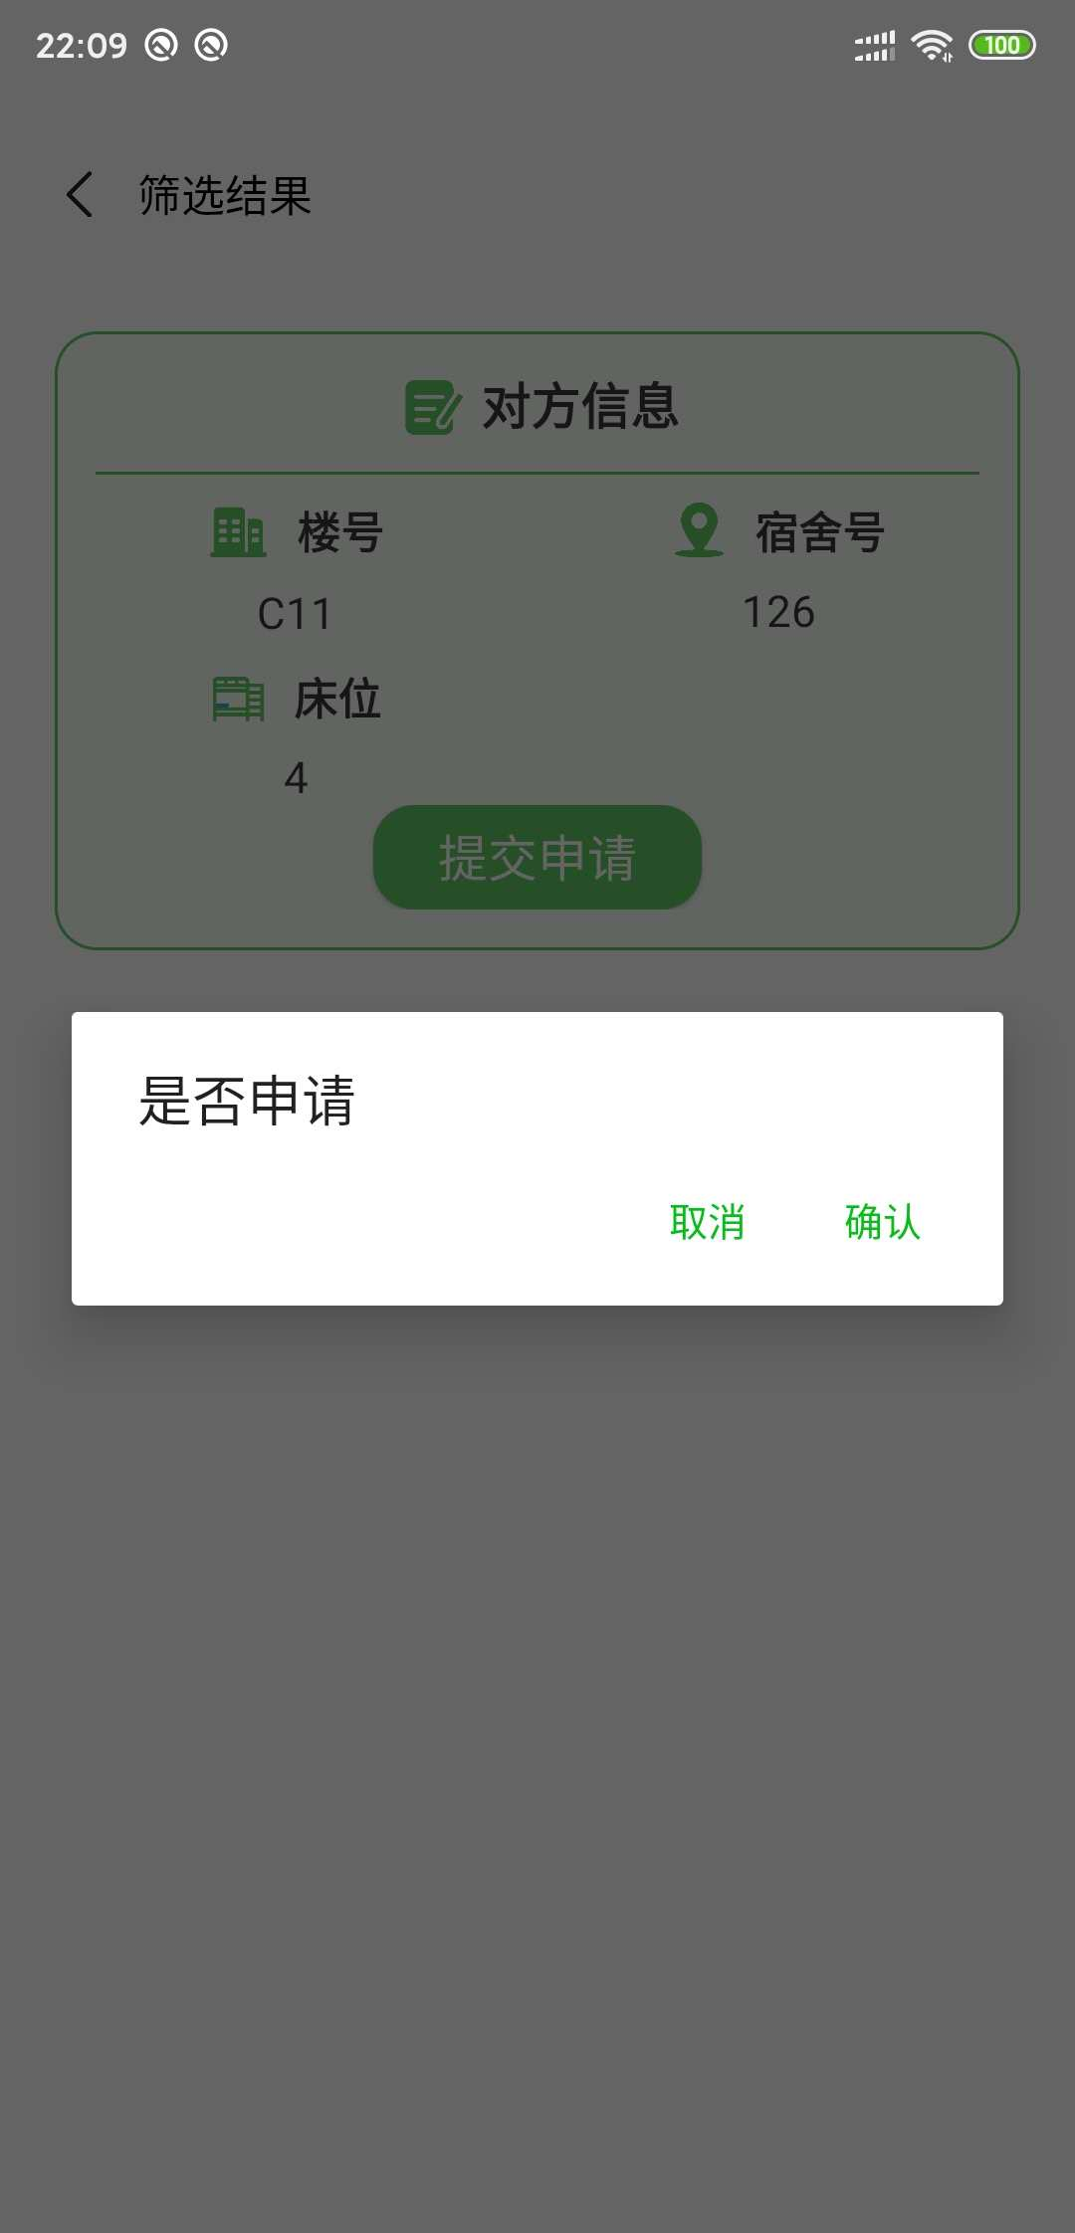

宿舍报修：

宿舍报修页面上部分显示学生本人的基本信息，下部分需要学生选择报修类别（多选）、填写11位手机号以及填写相应的备注后方可提交宿舍报修单，宿舍报修详细流程请看下面关于功能的介绍。

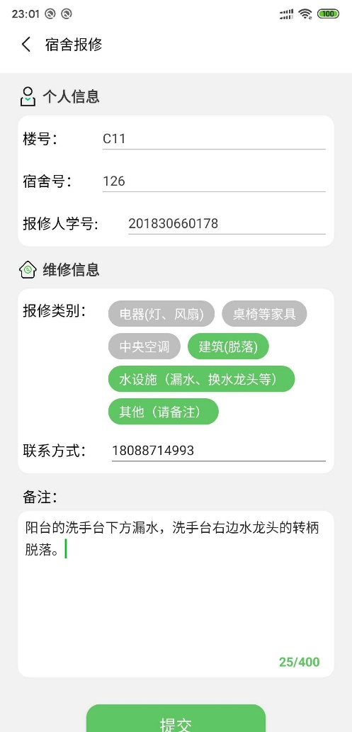

### 3.2通知页面

通知页面默认显示有关学生本人的所有类型通知，学生可手动切换显示通知的类别，方便学生快速查看相应信息，具体的通知类别有学校通知、换宿申请和维修受理。

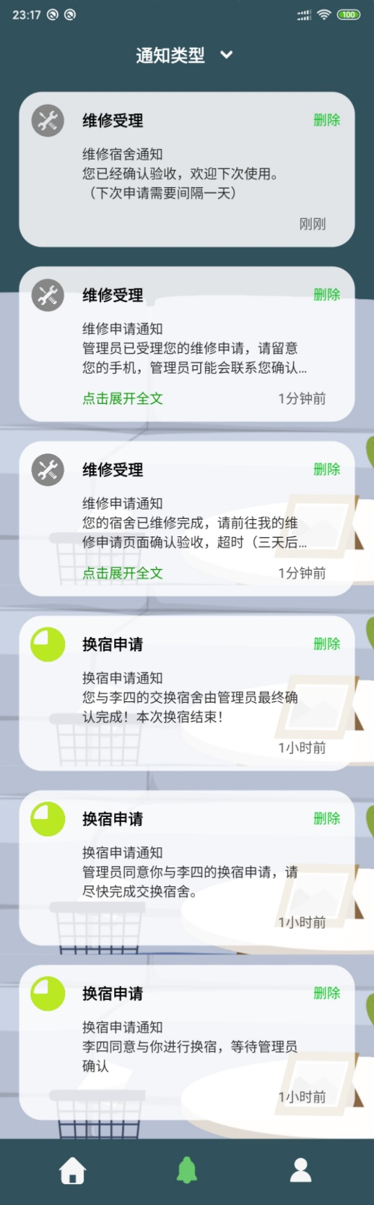

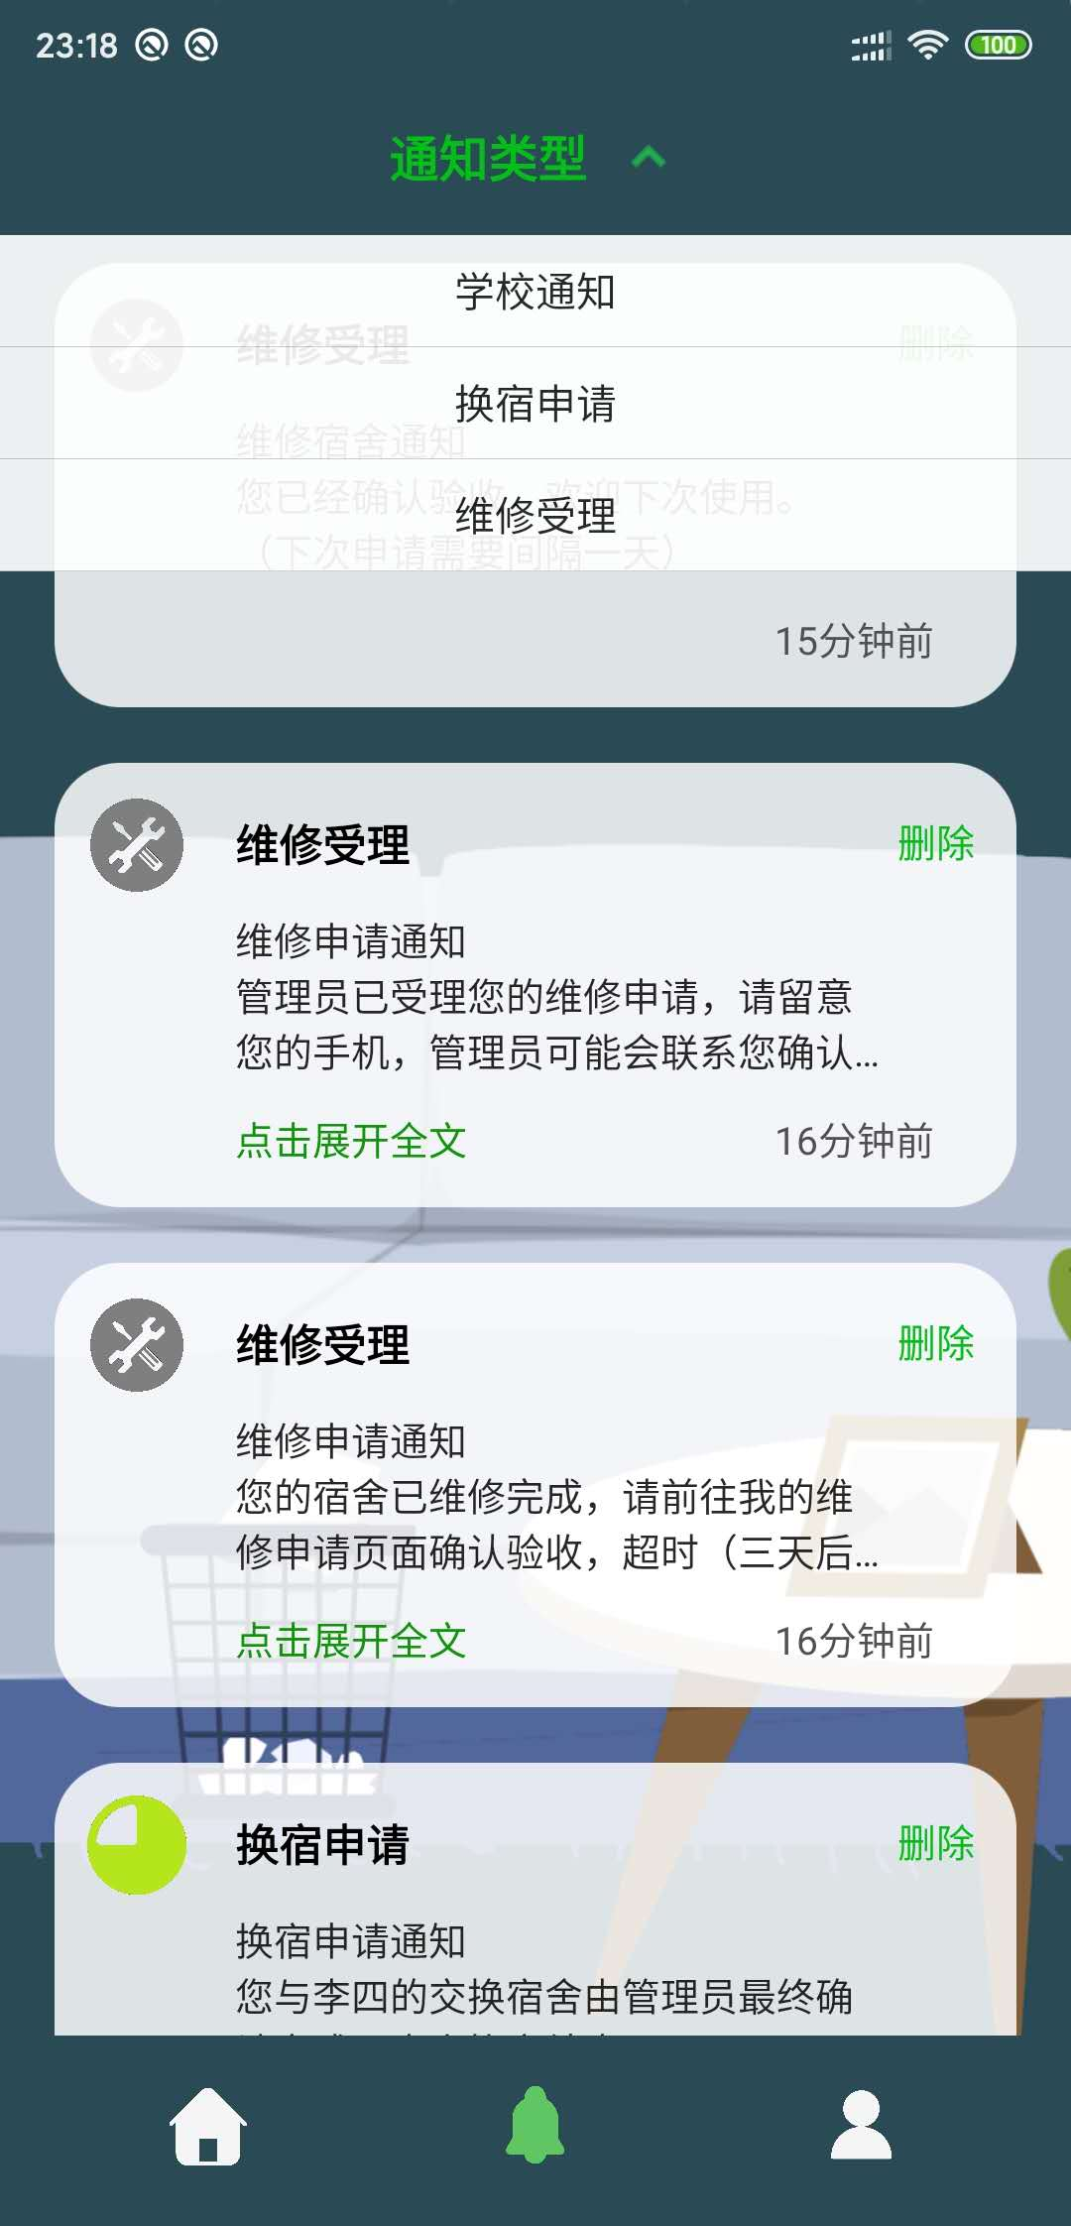

### 3.3个人页面

个人页面显示了学生的姓名、宿舍住址和头像信息，可进行更换头像、处理与我相关的换宿申请、查看并处理当前的宿舍报修事项、进入设置界面以及提交意见反馈操作。



换宿申请：

此页面分为两栏，“我的申请”栏可查看学生本人提交的换宿申请事项的具体进度，并且可在换宿舍的完成阶段进行完成确认；“接受的申请”可查看别人对我提出的换宿舍申请，学生本人可选择同意或者拒绝。

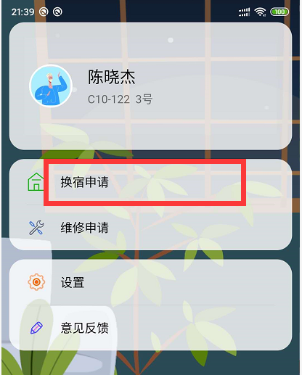

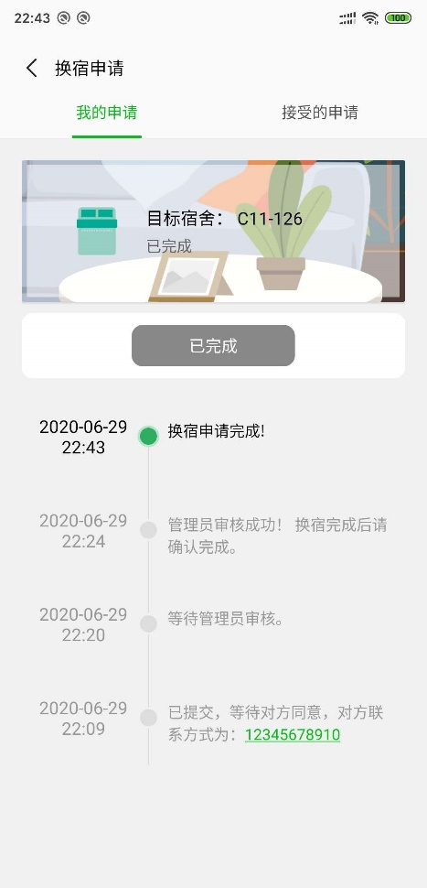 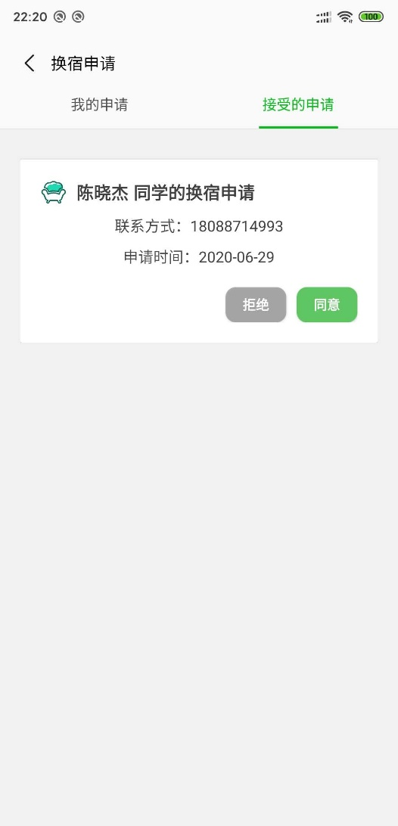

维修申请：

此页面可查看学生本人提交的宿舍报修事项的进度情况，学生可在维修人员确认维修完成后进行确认验收。

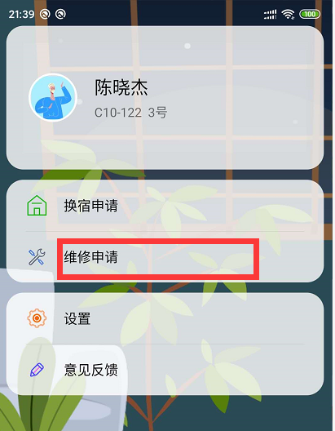

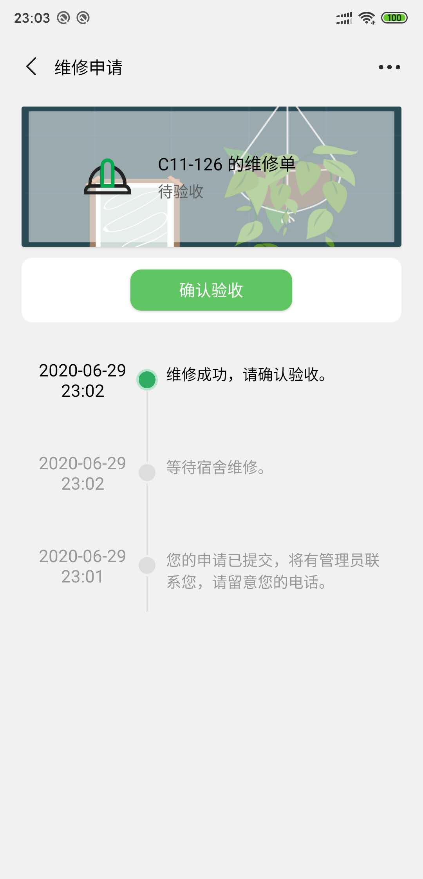 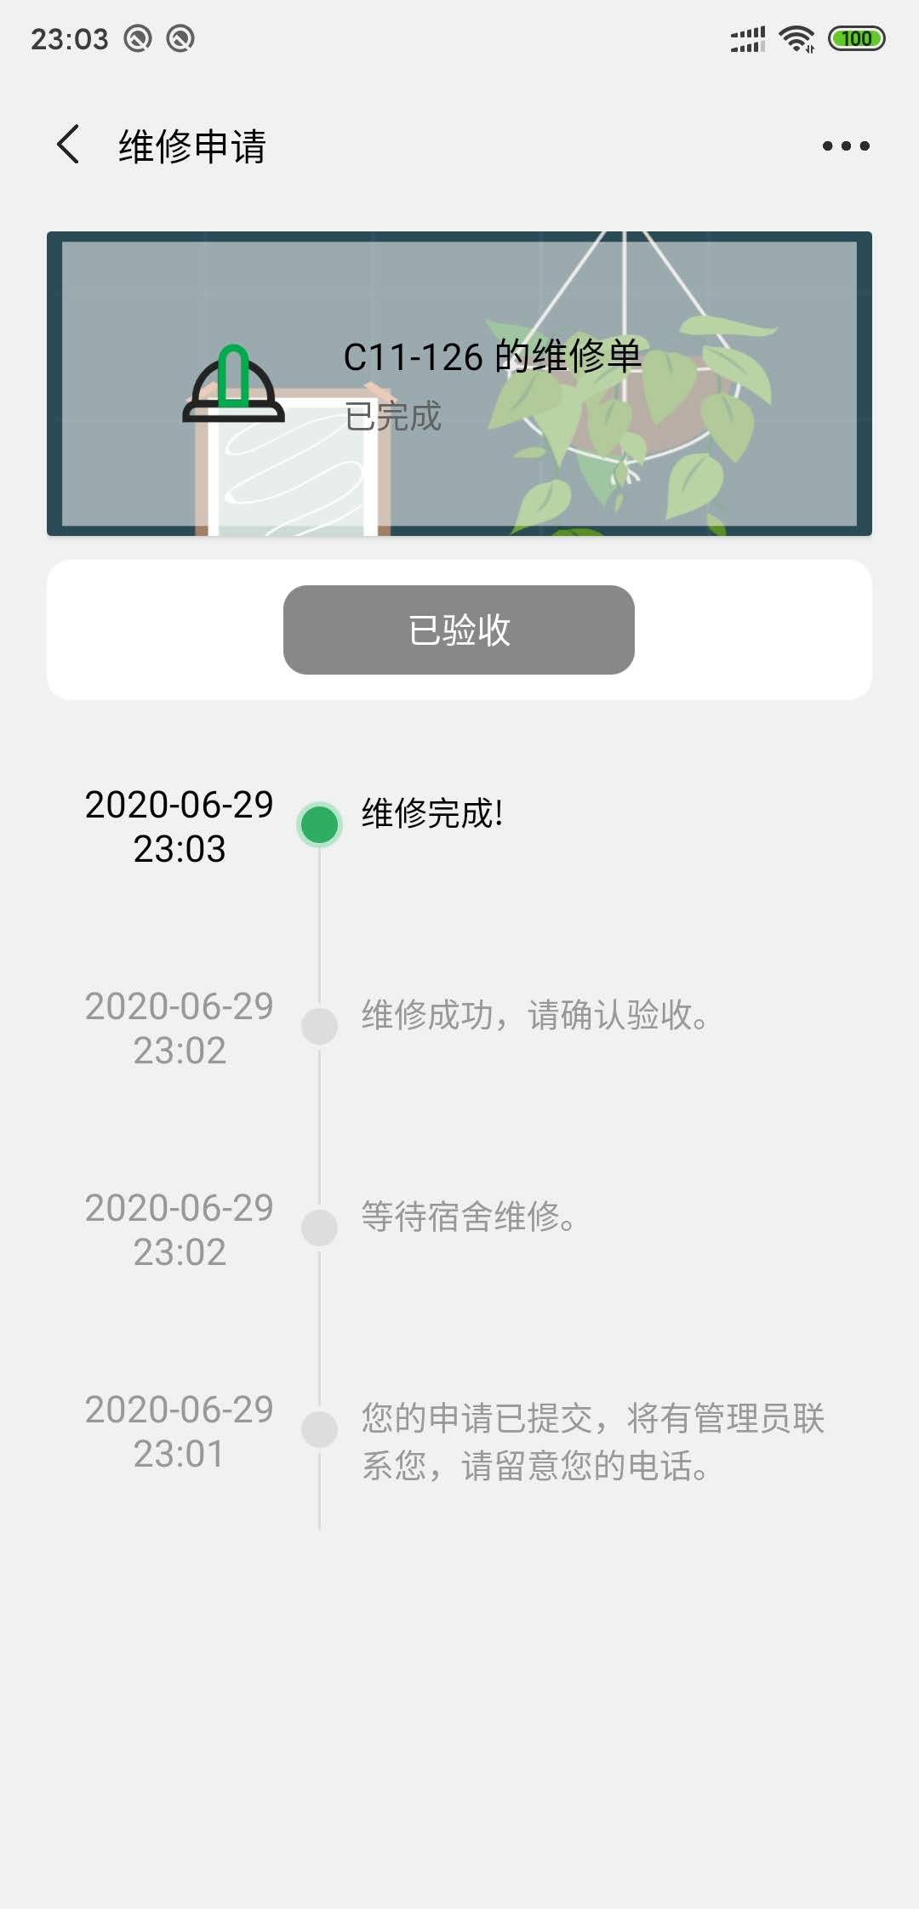

设置

设置界面可更改学生本人的联系方式，本人的联系方式用于他人对自己进行换宿申请后的交流与沟通；也可进行账号注销操作，账号注销后可重新登录；还可通过关于本APP可查看相关信息。

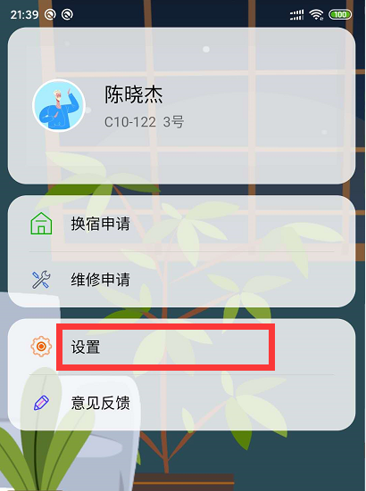

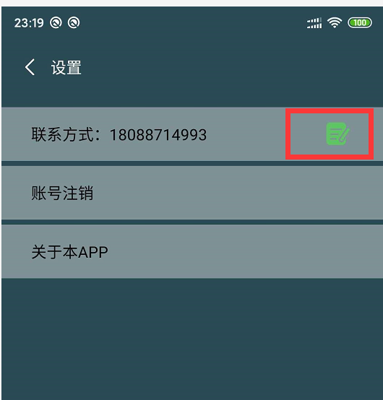 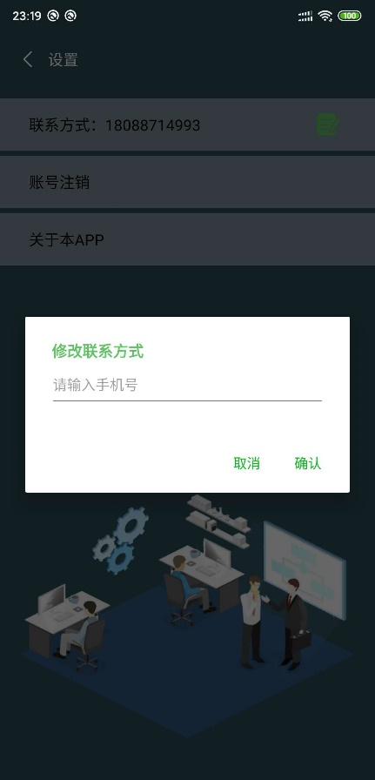

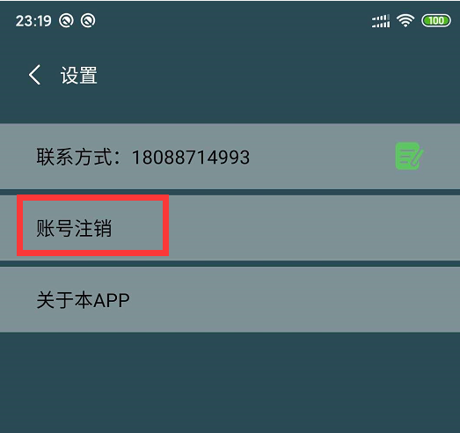 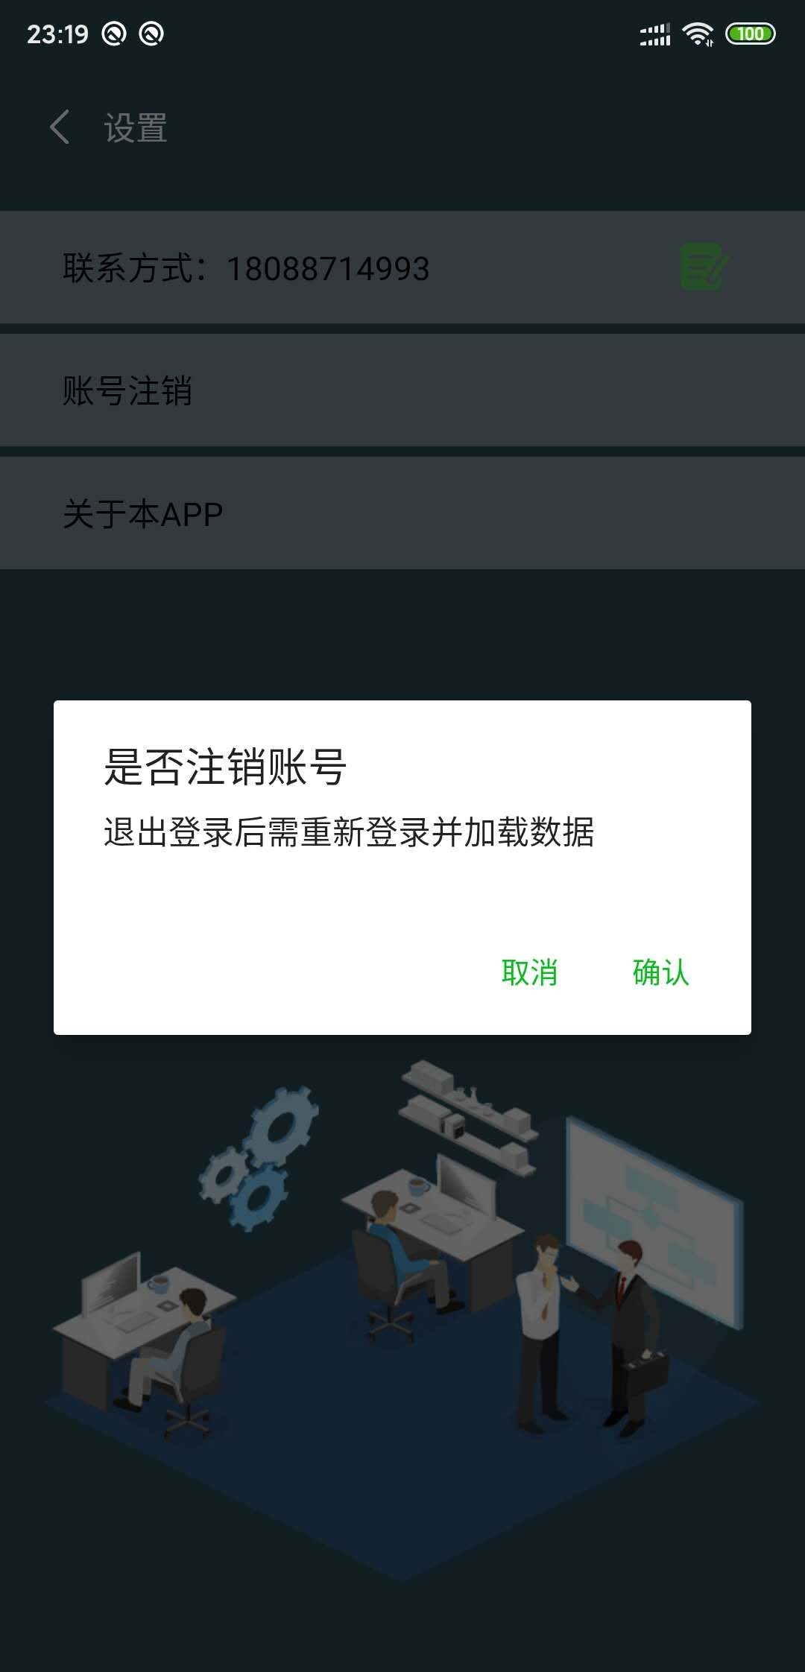

意见反馈：

意见反馈是学生对于此软件的反馈通道，通过学生们的反馈，开发者可以及时了解软件存在的问题以及学生的需求，做出更好的产品来服务于广大用户。

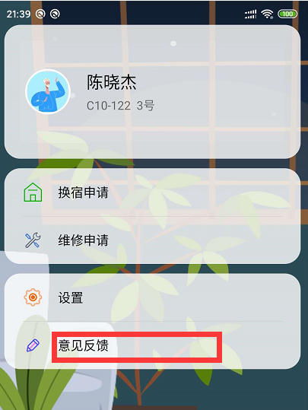 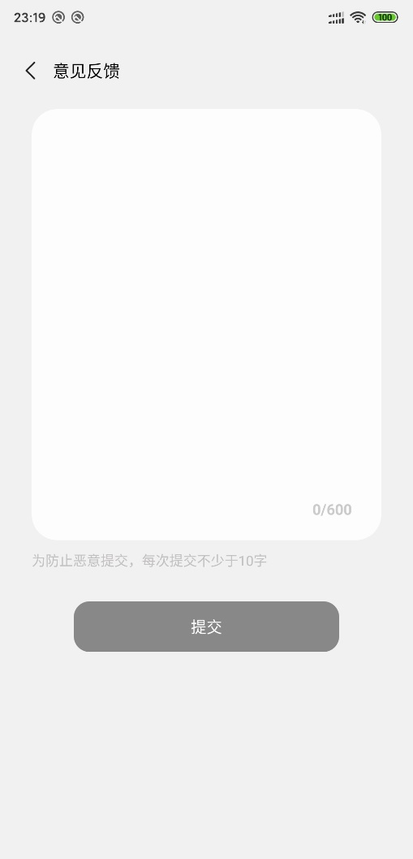

## 4、管理端页面介绍

管理端仅有一个主页，主页显示管理员的工号，可进行注销账号、管理学生的换宿和报修申请、发布全体通知操作。

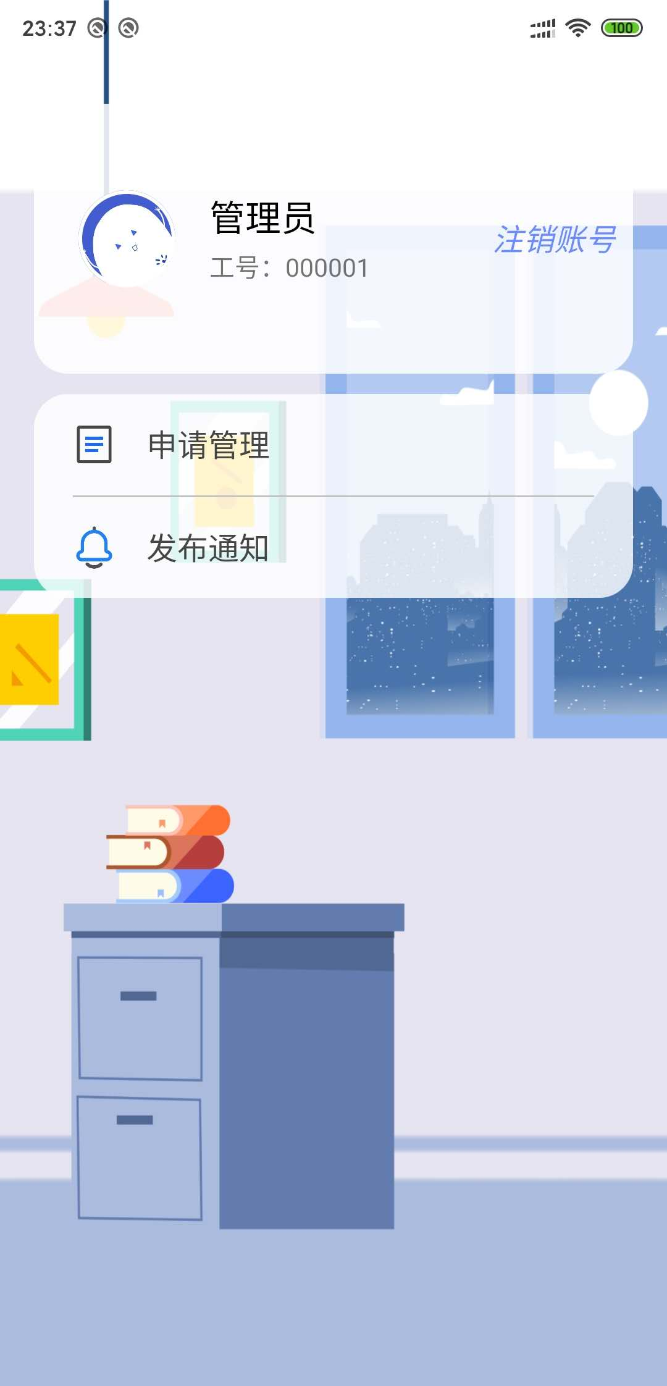

### 4.1申请管理

申请管理页面分为两栏，一个是管理学生的宿舍报修，学生的报修申请信息会以卡片的形式显示，管理员可根据保修的内容选择受理或者拒受理；另一个是管理学生的换宿申请，申请人与被申请人的部分基本信息会以卡片的形式显示，管理员可根据实际情况选择同意或者拒绝，详细的流程请看下面关于功能的介绍。

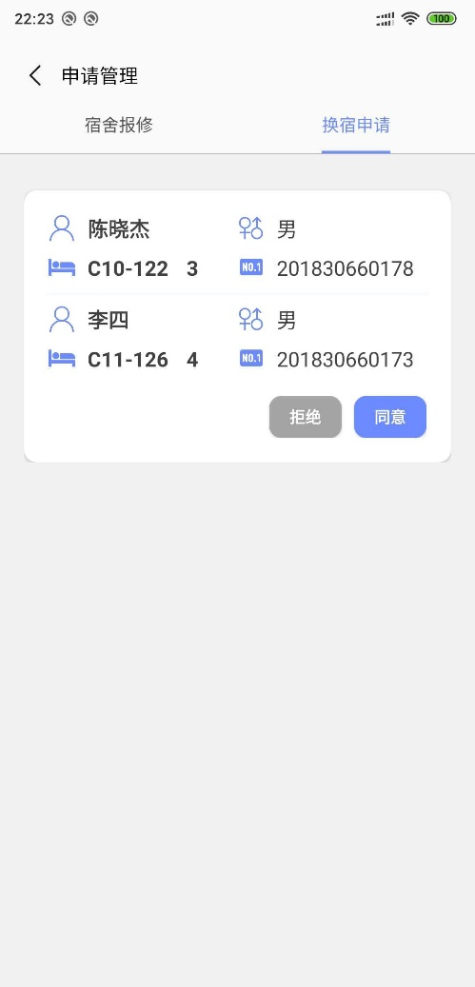 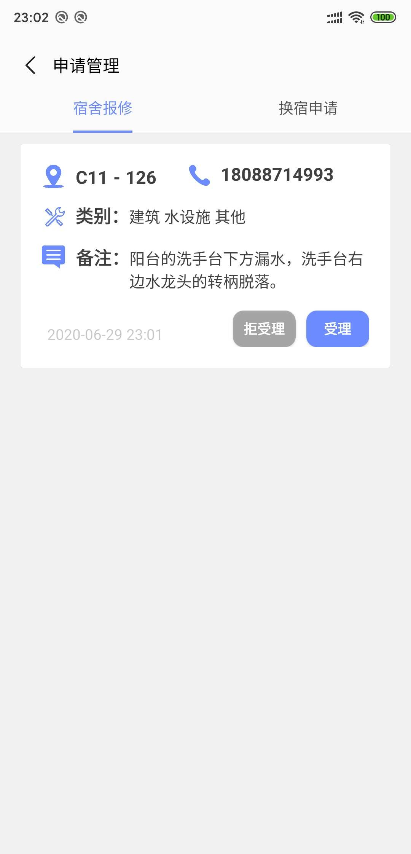

### 4.2发布通知

管理员可在此页面发布通知，以告知全体学生，学生可在学生端的通知页面查看到具体信息。

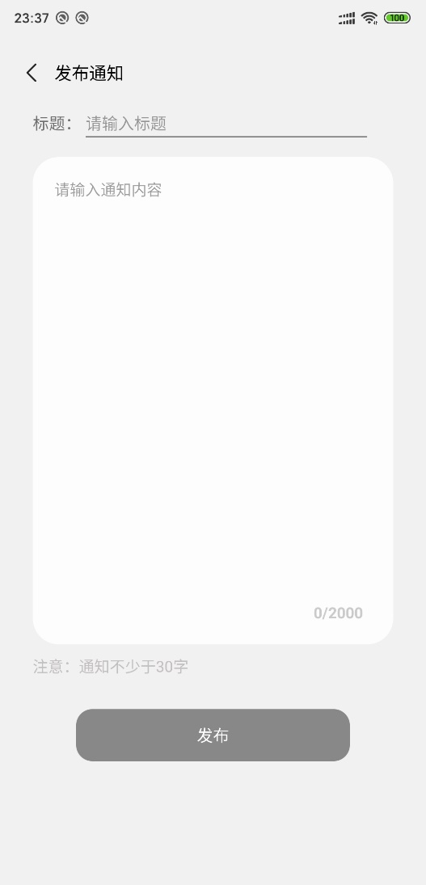

## 5、申请换宿舍功能详情

住在C10-122-3号床的陈晓杰同学向C11-126-4号床的李四发出换宿申请

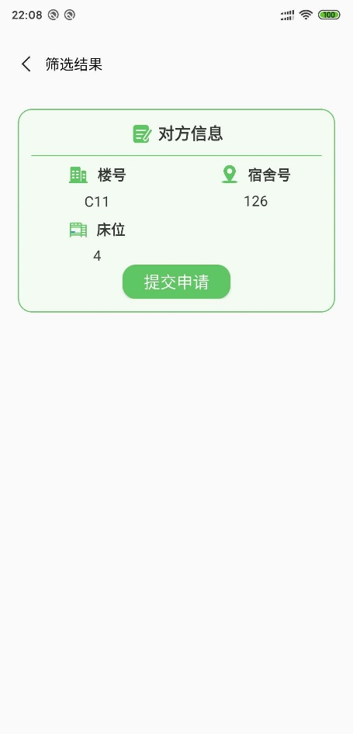 

陈晓杰同学“我的申请”页面显示初始进度：

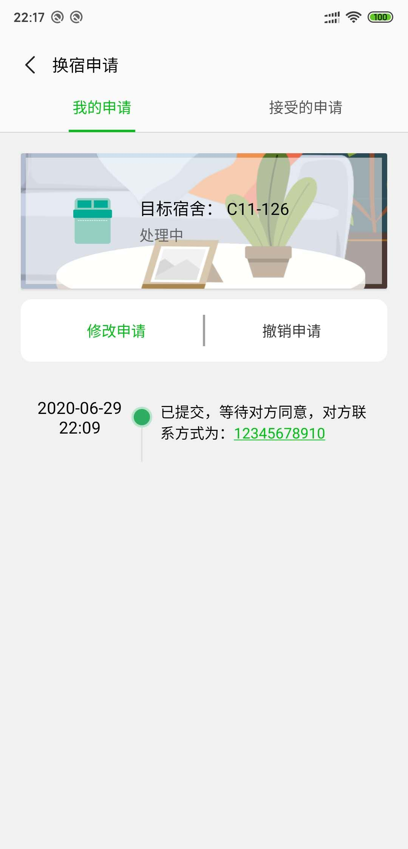

李四同学“接受的申请”页面显示出陈同学的申请，并点击同意：

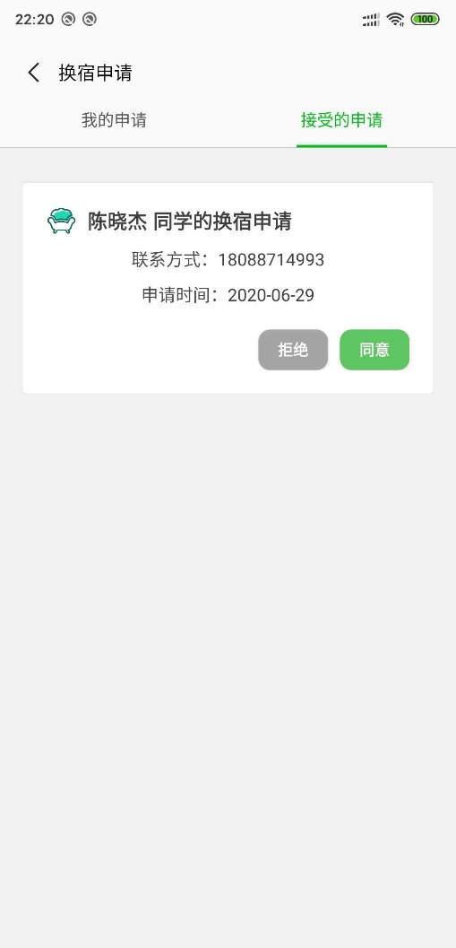 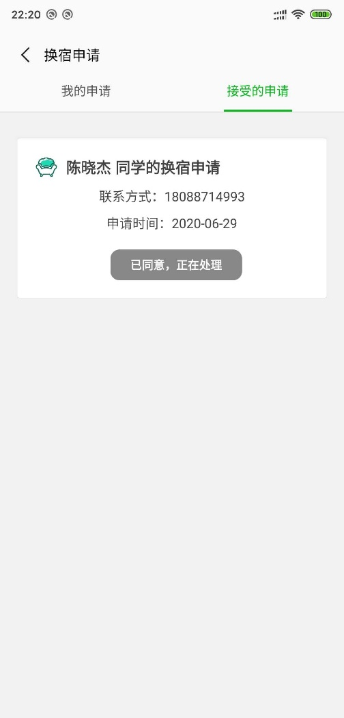

陈晓杰同学“我的申请”页面进度更新，等待管理员审核：

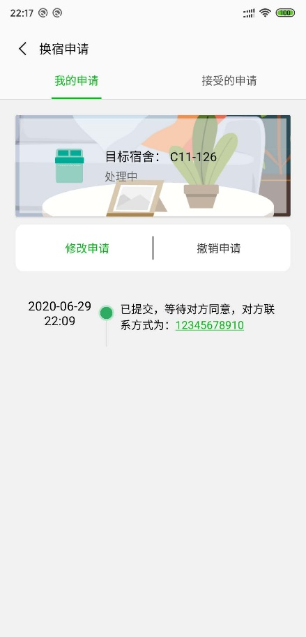 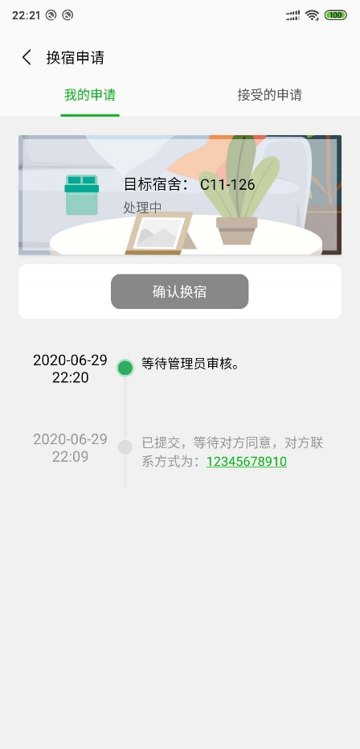

管理员“申请管理”页面中的换宿申请栏显示双方的信息并选择同意双方的申请：

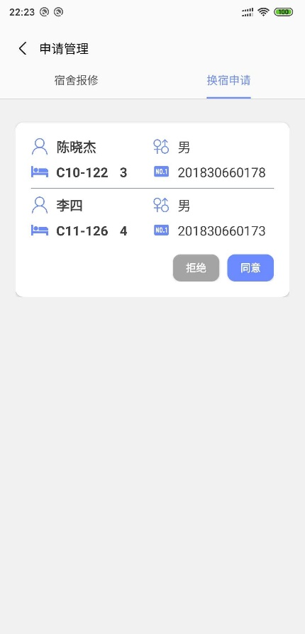

陈晓杰同学“我的申请”页面进度再次更新：

 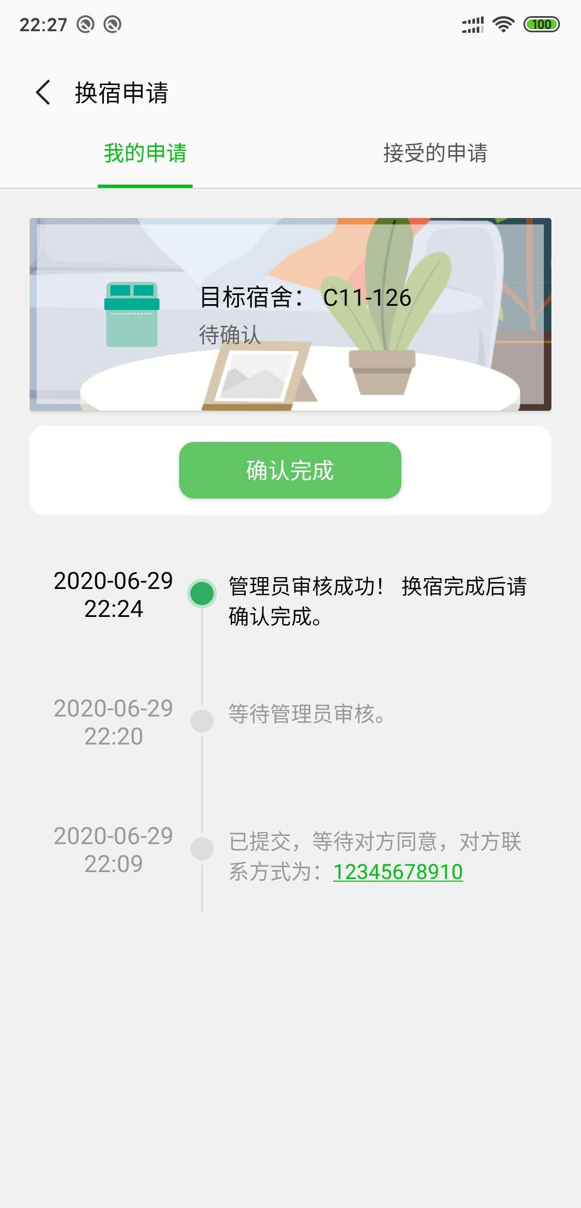

陈晓杰同学搬完宿舍后点击确认完成，页面进度再次更新：

 

此时管理端出现最后确认按钮，点击确认后双方的宿舍住址信息被更新

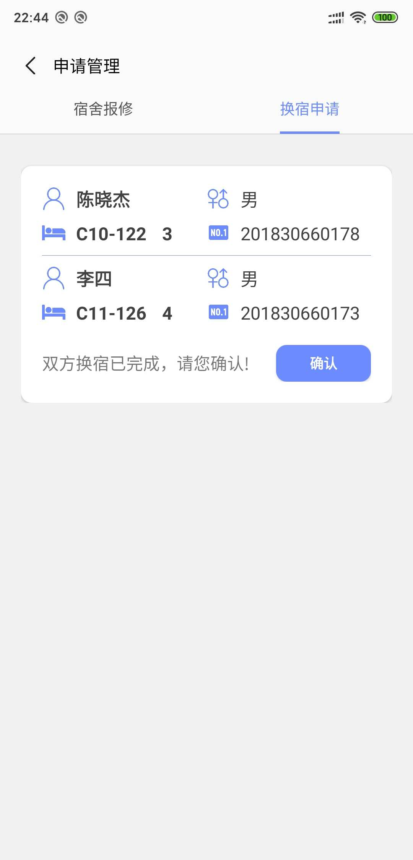

更新前后双方信息如下：

更新前： 更新后：

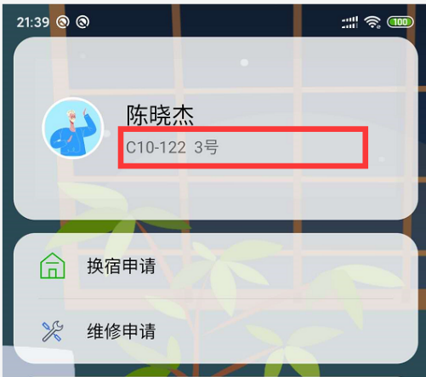 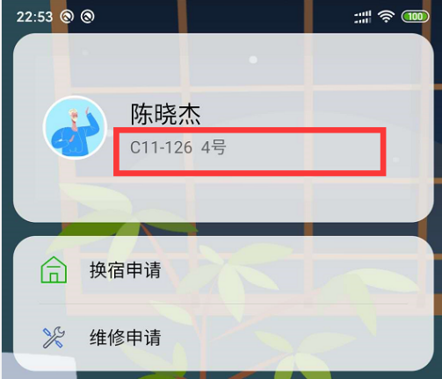

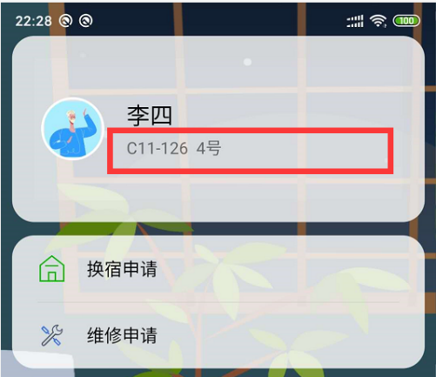 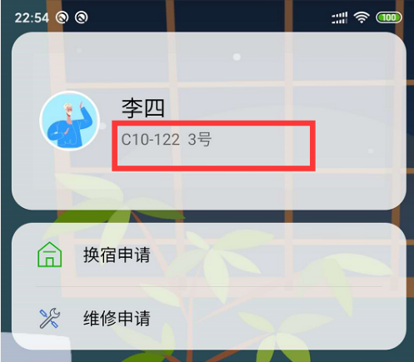

## 6、宿舍报修功能详情

①学生填写宿舍报修内容，然后点击提交



②学生端“维修申请”页面显示维修进度：

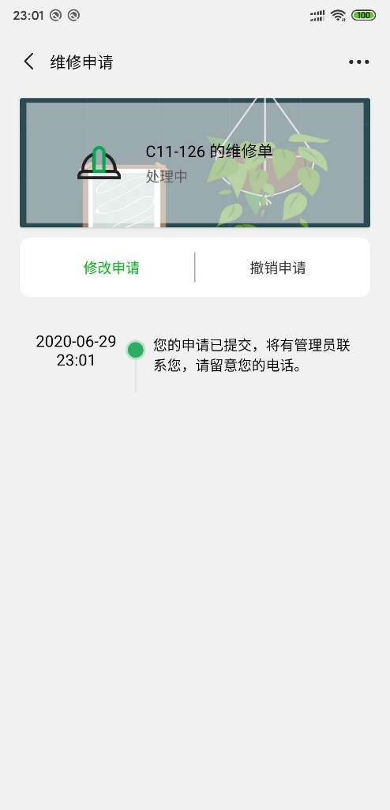

③管理端获取到学生的报修申请，根据实际情况选择受理：

 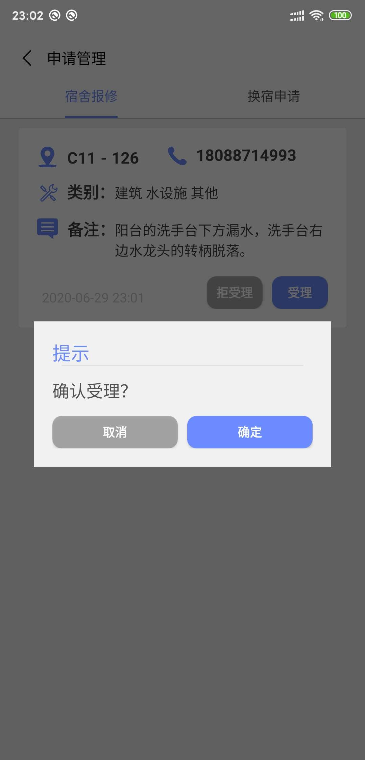

④学生端“维修申请”进度更新，等待维修人员上门维修：

 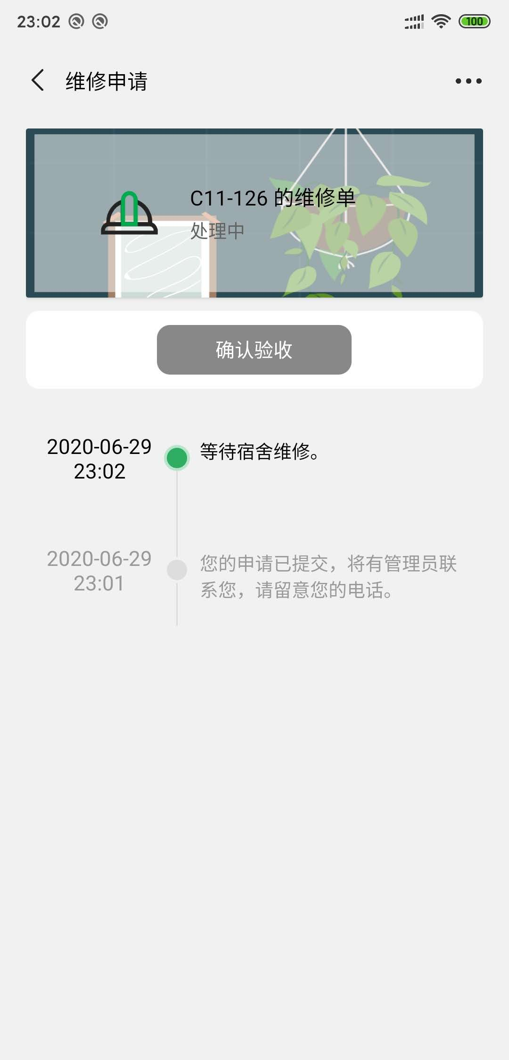

⑤维修人员完成维修后，在管理端点击“维修完成”：

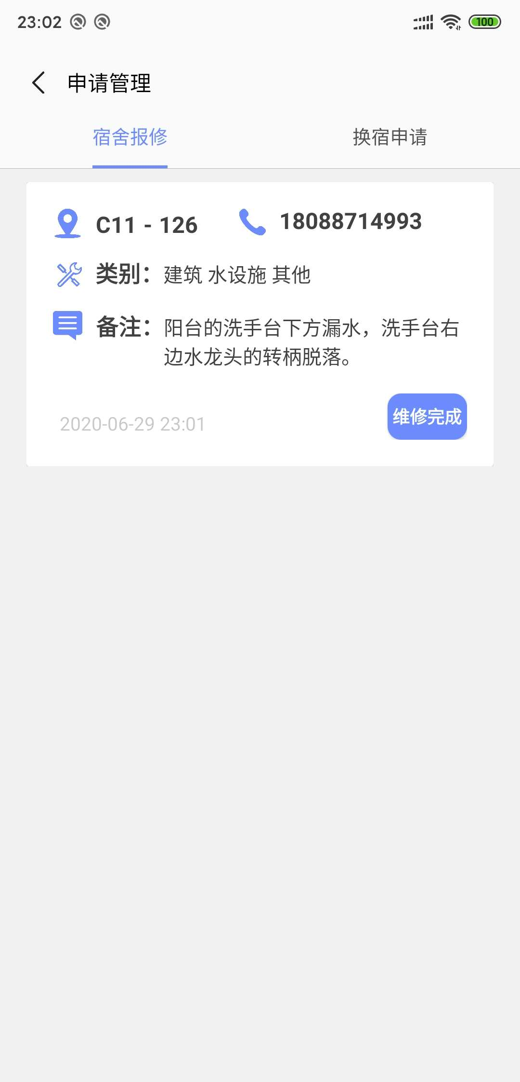

⑥学生端“维修申请”进度更新：

 

⑦学生端确认验收后，此次维修申请圆满完成。

